Product Requirements Document (PRD)
FastFood Delivery System (Drone & GPS Realtime)
Nhóm 22:
Thành viên: Trần Minh Trí & Nguyễn Minh Kiên
services:
db:
image: mysql:8.0
container_name: fastfood_db
restart: unless-stopped
environment:
MYSQL_ROOT_PASSWORD: 123456
MYSQL_DATABASE: fastfood_db
MYSQL_USER: appuser
MYSQL_PASSWORD: appsecret
TZ: UTC
command: [
"mysqld",
"--character-set-server=utf8mb4",
"--collation-server=utf8mb4_unicode_ci"
]
volumes:
- db_data:/var/lib/mysql
ports:
- "3307:3306" # host 3307 -> container 3306 (MySQL)
healthcheck:
test: ["CMD", "mysqladmin", "ping", "-h", "127.0.0.1", "-uroot", "-p123456"]
interval: 10s
timeout: 5s
retries: 10

backend:
build:
context: ./backend
dockerfile: Dockerfile
pull_policy: never
image: dothanh881/fastfood-backend:latest
container_name: fastfood_backend
environment:
# Chạy với profile mặc định (sử dụng application.properties)
SPRING_PROFILES_ACTIVE: ""
DB_URL: jdbc:mysql://db:3306/fastfood_db?createDatabaseIfNotExist=true&useSSL=false&serverTimezone=UTC&allowPublicKeyRetrieval=true
DB_USERNAME: appuser
DB_PASSWORD: appsecret
# VNPay real payment configuration (fill TMN_CODE & HASH_SECRET)
VNPAY_DEMO: "false"
VNPAY_TMN_CODE: ${VNPAY_TMN_CODE:-8VWZT7KJ}
VNPAY_HASH_SECRET: ${VNPAY_HASH_SECRET:-ANAIDKYHLTU5HVKRMUM4NVRMLCN0SJU1}
VNPAY_PAYMENT_URL: ${VNPAY_PAYMENT_URL:-https://sandbox.vnpayment.vn/paymentv2/vpcpay.html}
VNPAY_RETURN_URL: ${VNPAY_RETURN_URL:-http://localhost:3000/checkout/payment-callback}
# Timezone configuration for VNPay
VNPAY_TIMEZONE: "GMT+7"
TZ: Asia/Ho_Chi_Minh
JAVA_TOOL_OPTIONS: "-Duser.timezone=Asia/Ho_Chi_Minh -XX:+UseContainerSupport -XX:InitialRAMPercentage=50.0 -XX:MaxRAMPercentage=75.0"

depends_on:
db:
condition: service_healthy # chờ DB sẵn sàng
ports:
- "8080:8080"
restart: unless-stopped

frontend:
build:
context: ./frontend
args:
REACT_APP_API_BASE_URL: "/api"
REACT_APP_WS_URL: "/ws"
pull_policy: always
image: dothanh881/fastfood-frontend:latest
container_name: fastfood_frontend
depends_on:
- backend
ports:
- "3000:3000"
restart: unless-stopped

volumes:
db_data:

networks:
default:
driver: bridge

Problem Alignment
- Khách hàng thường không thể theo dõi đơn hàng giao đồ ăn theo thời gian thực.
- Việc giao hàng bằng phương tiện truyền thống dễ gặp tắc nghẽn giao thông, ảnh hưởng tốc độ và trải nghiệm khách hàng.
- Các cửa hàng vận hành rời rạc, không có hệ thống quản lý chung, và admin không có công cụ giám sát hiệu suất, tồn kho.

High Level Approach
- Hệ thống bao gồm bốn vai trò chính: Customer, Merchant, Drone, và Admin.
- Khách hàng sử dụng ứng dụng web để đặt món, thanh toán, và theo dõi drone theo thời gian thực.
- Merchant quản lý cửa hàng, menu, tồn kho và xử lý đơn hàng.
- Drone nhận nhiệm vụ, gửi dữ liệu GPS định kỳ về máy chủ để hiển thị vị trí trên bản đồ.
- Admin giám sát toàn hệ thống, bao gồm cửa hàng, người dùng, đơn hàng và đội bay.
Giao tiếp realtime được triển khai bằng WebSocket (STOMP + SockJS), tích hợp thanh toán VNPay
- Kiến trúc multi-store cho phép mỗi cửa hàng hoạt động độc lập, trong khi admin quản lý tập trung từ dashboard.

Technology Stack

Frontend:
ReactJS + Redux Toolkit: quản lý state, giao diện người dùng.
WebSocket Client (SockJS + StompJS): cập nhật trạng thái đơn hàng.
Leaflet hoặc Google Maps API: để hiển thị bản đồ.

Backend:
Spring Boot (Java): xây dựng REST API & WebSocket Server.
Spring Security + JWT: xác thực, phân quyền.
VNPay SDK: tích hợp cổng thanh toán.
MySQL: lưu trữ dữ liệu.
JPA/Hibernate: ORM, mapping Entity.

Narrative
- Khách hàng đăng ký tài khoản, chọn cửa hàng gần vị trí hiện tại, thêm món vào giỏ và thanh toán bằng COD hoặc VNPay. Sau khi đơn hàng được xác nhận, khách hàng có thể theo dõi hành trình giao hàng realtime của drone.
- Merchant tiếp nhận đơn hàng, chuyển qua các trạng thái từ CONFIRMED → PREPARING → READY_FOR_DELIVERY. Khi đơn sẵn sàng, hệ thống tự động gán drone phù hợp.
- Drone nhận nhiệm vụ, gửi tọa độ GPS, tốc độ, hướng bay, và dung lượng pin định kỳ mỗi 3–5 giây. Khi drone vào vùng giao hàng (geofence bán kính ≤50m), đơn hàng được tự động đánh dấu DELIVERED.
- Admin theo dõi toàn bộ hệ thống qua dashboard, bao gồm doanh thu, hiệu suất cửa hàng và trạng thái đội bay.

Goals
- Đem lại trải nghiệm theo dõi đơn hàng realtime bằng công nghệ drone.
- Cung cấp phương thức thanh toán linh hoạt, an toàn.
- Quản lý đa cửa hàng hiệu quả, giám sát đội bay drone tập trung và tự động xác nhận giao hàng khi vào vùng geofence.
- Ngoài ra, hệ thống cung cấp báo cáo phân tích chi tiết về doanh thu, đơn hàng và hiệu suất vận hành.

Solution Alignment
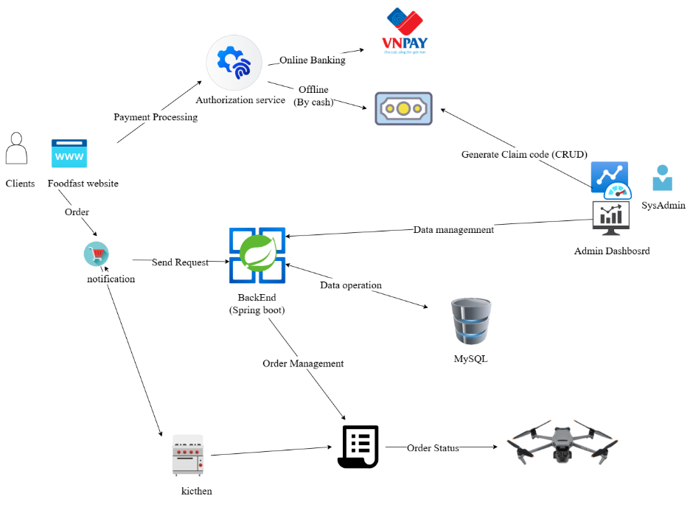

Key Features

Khách hàng (Customer)
- Người dùng với vai trò khách hàng có thể thực hiện các chức năng cơ bản như đăng ký, đăng nhập và đăng xuất khỏi hệ thống, quản lý hồ sơ, xem danh sách cửa hàng gần.
- Khách hàng được phép xem và tìm kiếm các món ăn trong thực đơn, đồng thời quản lý giỏ hàng thông qua việc thêm, xóa hoặc cập nhật số lượng món. Trong quá trình đặt hàng, khách hàng có thể tiến hành thanh toán (checkout) bằng cách lựa chọn địa chỉ giao hàng và phương thức thanh toán VNPay.
- Ngoài ra, hệ thống cho phép khách hàng theo dõi tiến trình giao hàng trực tiếp trên bản đồ và gửi phản hồi sau khi nhận hàng.

Management Store

* Manager:
- Có thể đăng ký mở cửa hàng, quản lý menu, danh mục, hình ảnh, tồn kho và nhân viên, theo dõi đơn hàng theo thời gian thực và xem báo cáo doanh thu.
- Có thể theo dõi danh sách các đơn hàng đã được xác nhận và cập nhật trạng thái trong quá trình chế biến, từ PREPARING đến READY_FOR_DELIVERY. Trong trường hợp nguyên liệu không đủ hoặc không thể chế biến, bếp có quyền từ chối đơn hàng.

*Staff:
-Có thể xem danh sách & chi tiết đơn
- Cập nhật trạng thái đơn hàng CREATED→CONFIRMED→PREPARING→READY_FOR_DELIVERY;
- Xem/khởi tạo giao (auto-assign), xem tracking realtime; ghi chú đơn; in hoá đơn, xem tồn kho ở mức “đọc” để biết khả dụng; xem notification.
*Drone (POC)
- Mô phỏng: nhận nhiệm vụ từ hệ thống, gửi GPS định kỳ ( delivery_events ), tự động hoàn tất khi vào vùng giao.
- Quản lý đội bay tập trung bởi Admin : tạo drone, gán nhiệm vụ, giám sát trạng thái ( drones , drone_assignments , deliveries ).
- Trạng thái drone chi tiết hỗ trợ mô phỏng: IDLE , ASSIGNED , EN_ROUTE_TO_STORE , AT_STORE , EN_ROUTE_TO_CUSTOMER , ARRIVING , RETURN_TO_BASE , MAINTENANCE .
*Admin
- Giám sát toàn hệ thống: duyệt mở cửa hàng mới ( stores ), quản lý đội drone ( drones ), theo dõi bản đồ realtime, tạo báo cáo doanh thu/hiệu suất giao hàng/drone.
- Chủ động auto-assign/manually assign ( FleetService ), khởi động/dừng mô phỏng ( DroneSimulator )

Future Considerations
- Tối ưu AI route planning cho drone.
- Hệ thống cảnh báo sự cố khi drone mất tín hiệu hoặc hết pin.
- Tích hợp thêm các cổng thanh toán quốc tế.

Key Flows 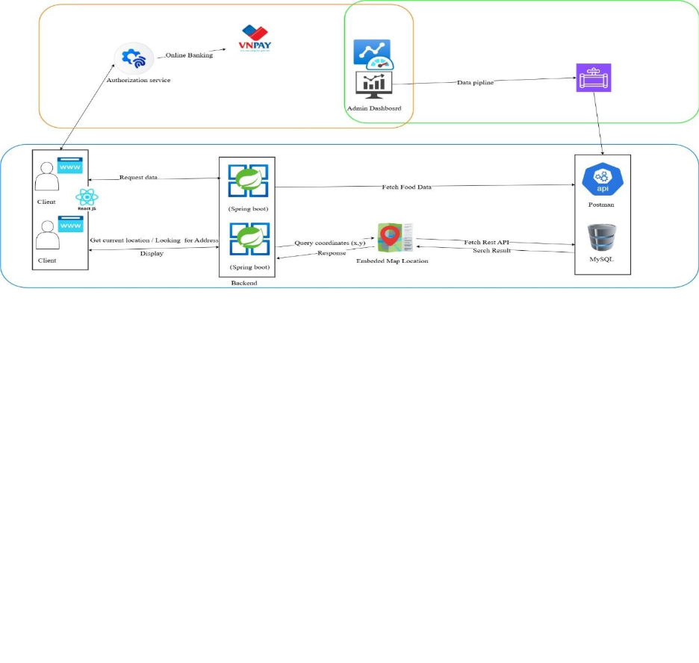

Order Processing Flow
CREATED → (COD/VNPay) → CONFIRMED → PREPARING → READY_FOR_DELIVERY → OUT_FOR_DELIVERY → DELIVERED.
Đơn hàng có thể kết thúc sớm trong các trạng thái CANCELLED hoặc REJECTED.
Cancelled (khách/ hệ thống) , Rejected (quán/ nhà hàng/ admin) và FAILED (drone không hoàn thành giao hàng).

Payment Flow
- Với COD, quy trình là CREATED → CONFIRMED → READY → DELIVERED và khách thanh toán khi nhận hàng.
- Với VNPay, quy trình là CREATED → Redirect → PAID (qua IPN callback) → CONFIRMED → READY → DELIVERED.

Key Logic
- Order Validation: Việc hủy đơn hàng (CANCELLED) chỉ được cho phép khi đơn chưa chuyển sang trạng thái READY_FOR_DELIVERY, nhằm tránh trường hợp khách hàng hủy khi đơn đã được bàn giao cho khâu vận chuyển.
- Reject Rules: Khi đơn được xác nhận, hệ thống trừ tồn kho; nếu bị hủy, hàng được hoàn lại. Callback VNPay IPN xác nhận thanh toán thành công sẽ cập nhật trạng thái PAID. Tất cả thay đổi được gửi realtime qua WebSocket đến khách, cửa hàng và admin.
- Geofence Delivery: Khi đơn hàng sẵn sàng, hệ thống tự động chọn drone gần nhất có pin ≥30% và trạng thái IDLE. Drone gửi dữ liệu GPS mỗi 3–5 giây, server tính khoảng cách theo công thức Haversine. Nếu drone vào vùng cách điểm giao dưới 50m trong ít nhất 10 giây, đơn hàng sẽ tự động đánh dấu DELIVERED.

Focus UseCase

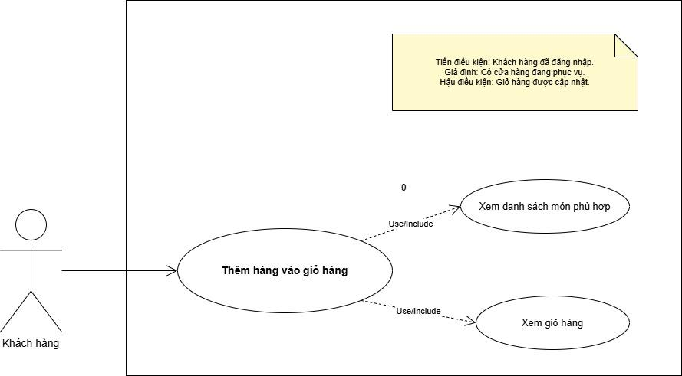
Use Case Number: | UC1
Use Case Name: | Thêm hàng vào giỏ hàng
Actor (s): | Khách hàng
Maturity: | Focused
Summary: | Khách hàng lựa chọn món ăn từ danh mục hiển thị và thêm vào giỏ hàng của mình để chuẩn bị đặt món.
Basic Course of Events: luồng nghiệp vụ chính (đăng kí học phần) | Actor Action | System Response
 | 1. Khách hàng đăng nhập thành công vào hệ thống.
 |  | 2. Hệ thống hiển thị trang chủ với danh mục các cửa hàng và món ăn đang phục vụ
 | 3. Khách hàng chọn một cửa hàng hoặc nhập từ khóa để tìm món ăn..
 |  | 4.Hệ thống hiển thị danh sách món ăn thuộc cửa hàng được chọn hoặc kết quả tìm kiếm phù hợp. E2
 | 5.Khách hàng chọn một món ăn cụ thể.
 |  | 6. Hệ thống hiển thị thông tin chi tiết của món ăn: tên, giá, hình ảnh, mô tả, và cửa hàng cung cấp món ăn đó.
 | 7. Khách hàng thêm món vào giỏ hàng cá nhân.E1
 |  | 8. Hệ thống cập nhật giỏ hàng
 | 9. Khách hàng nhấn nút “Thêm vào giỏ hàng”. | Hệ thống kiểm tra xem món ăn đã có trong giỏ hàng của khách hàng hay chưa.
 |  | 10. Nếu món ăn đã có, hệ thống tăng số lượng; nếu chưa, thêm món mới vào giỏ hàng. E1
 |  | 11 Hệ thống cập nhật tổng giá trị đơn hàng hiện tại.
 | 12. Khách hàng có thể xem lại giỏ hàng của mình.
 |  | 13. Hệ thống hiển thị danh sách các món đã chọn trong giỏ hàng.
 | 14 Kết thúc thao tác. | Giỏ hàng được lưu lại để khách hàng tiếp tục đặt hàng. A1
Alternative Paths | A1.Khách hàng thay đổi số lượng hoặc xóa món khỏi giỏ hàng sau khi thêm, hệ thống cập nhật lại giỏ hàng và tổng giá trị.
Exception Paths: luồng vi phạm (kiểm tra điều kiện) | E1. Món ăn đã hết hàng hoặc không còn phục vụ → hệ thống hiển thị thông báo “Món ăn hiện không khả dụng”, quay lại bước 5.  E2. Không tìm thấy món ăn hoặc cửa hàng không nằm trong phạm vi phục vụ → hệ thống hiển thị thông báo “Không tìm thấy món phù hợp”, quay lại bước 3.
Assumptions: | Khách hàng đã có tài khoản hợp lệ và đăng nhập thành công
Preconditions: | Khách hàng đã đăng nhập thành công
Post Conditions: | Giỏ hàng cập nhật thành công
Activity Diagram:
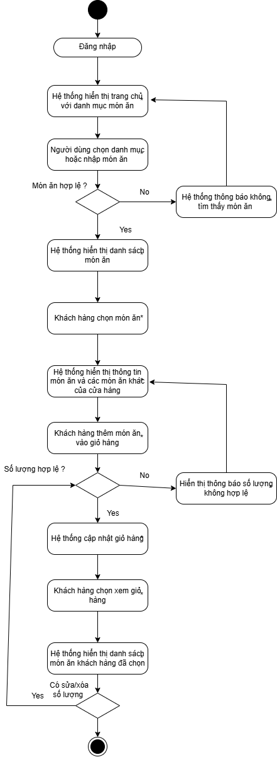
Sequence Diagram:
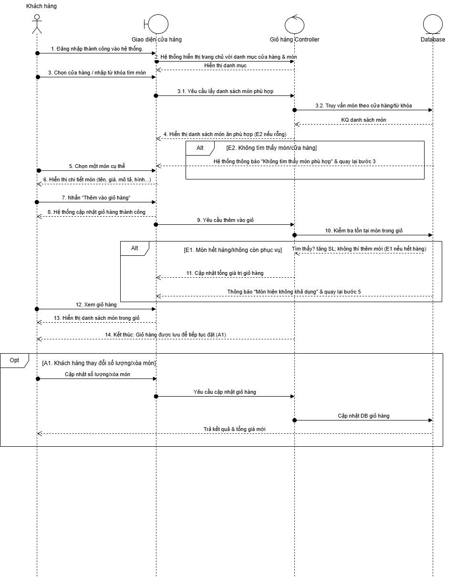

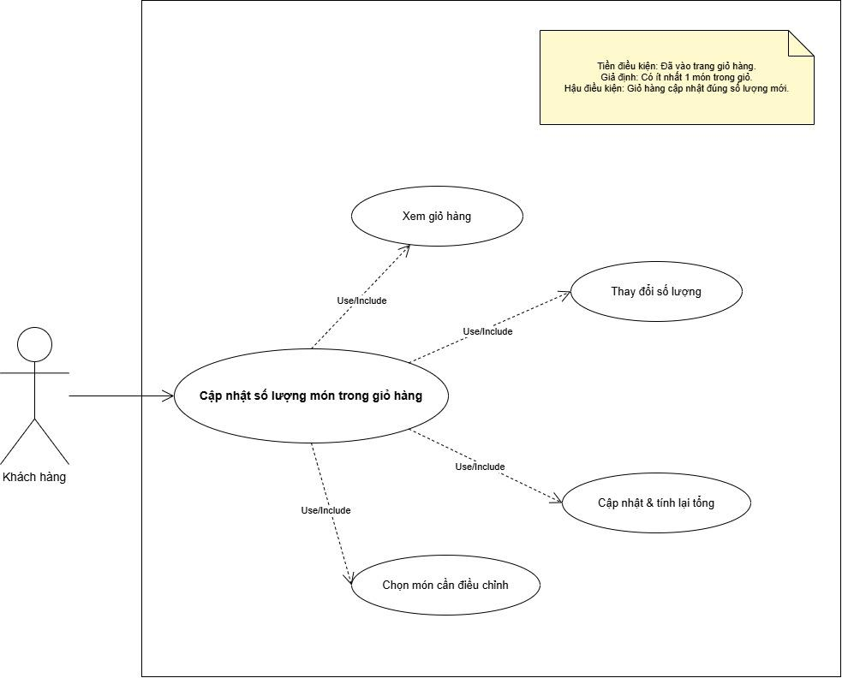
Use Case Number: | UC2
Use Case Name: | Cập nhật số lượng món trong giỏ hàng
Actor (s): | Khách hàng
Maturity: | Focused
Summary: | Khách hàng thay đổi số lượng món trong giỏ hàng để điều chỉnh đơn hàng trước khi thanh toán.
Basic Course of Events: luồng nghiệp vụ chính (đăng kí học phần) | Actor Action | System Response
 | 1. Khách hàng mở trang giỏ hàng
 |  | 2. Hệ thống hiển thị danh sách các món đã được thêm vào giỏ hàng
 | 3. Khách hàng chọn món cần điều chỉnh.
 |  | 4.Hệ thống hiển thị ô nhập hoặc nút tăng/giảm số lượng món.
 | 5. Khách hàng thay đổi số lượng món mong muốn.
 |  | 6. Hệ thống kiểm tra tính hợp lệ của số lượng (phải lớn hơn 0). E1.
7. Hệ thống cập nhật số lượng món trong giỏ hàng,
Và tính lại tổng giá trị giỏ hàng và hiển thị kết quả mới.
 | 8. Khách hàng xác nhận hoàn tất cập nhật.
 |  | 9. Hệ thống lưu lại thông tin mới của giỏ hàng. A1
Alternative Paths | A1.Khách hàng đặt số lượng món bằng 0 → hệ thống tự động xóa món khỏi giỏ hàng.
Exception Paths: luồng vi phạm (kiểm tra điều kiện) | E1. Khách hàng nhập số lượng không hợp lệ (âm hoặc ký tự khác số) → hệ thống hiển thị thông báo “Số lượng không hợp lệ”, giữ nguyên giá trị cũ.  E2. Món ăn không còn phục vụ hoặc tạm ngưng bán → hệ thống hiển thị thông báo “Món ăn hiện không còn khả dụng”.
Assumptions: | Khách hàng có ít nhất một món trong giỏ hàng.
Preconditions: | Khách hàng đã truy cập trang giỏ hàng thành công.
Post Conditions: | Giỏ hàng được cập nhật đúng với số lượng món mới.
Activity Diagram: Next page
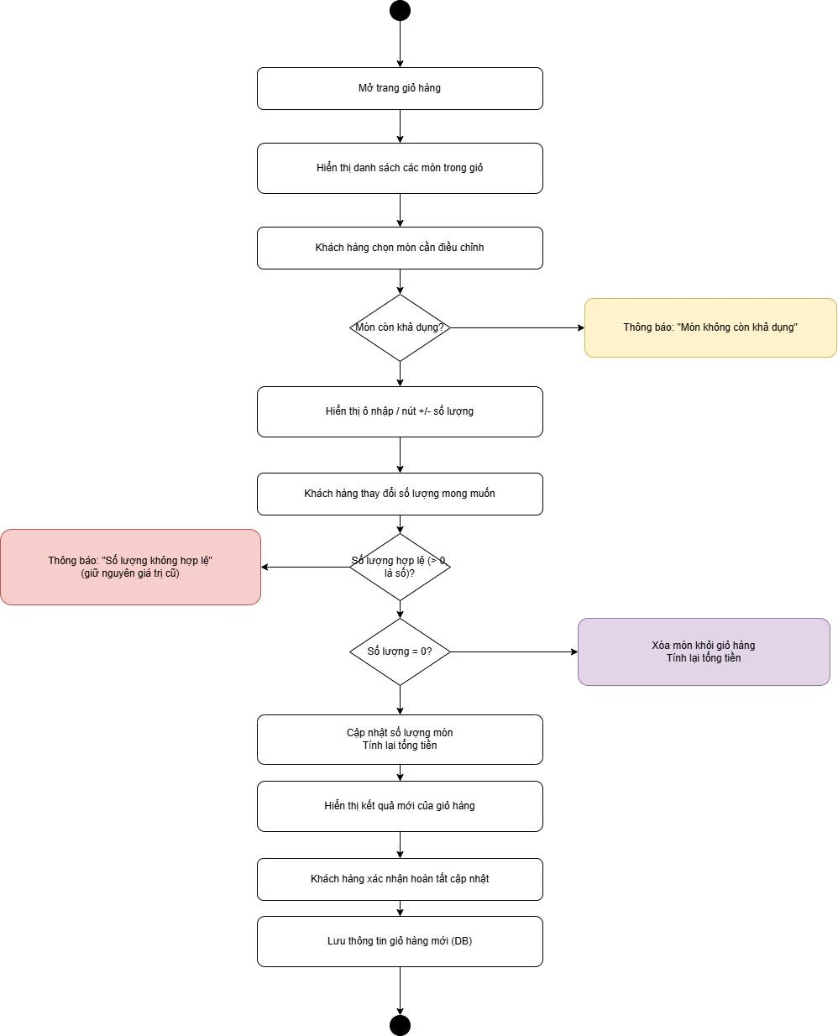
Sequence Diagram: Next page
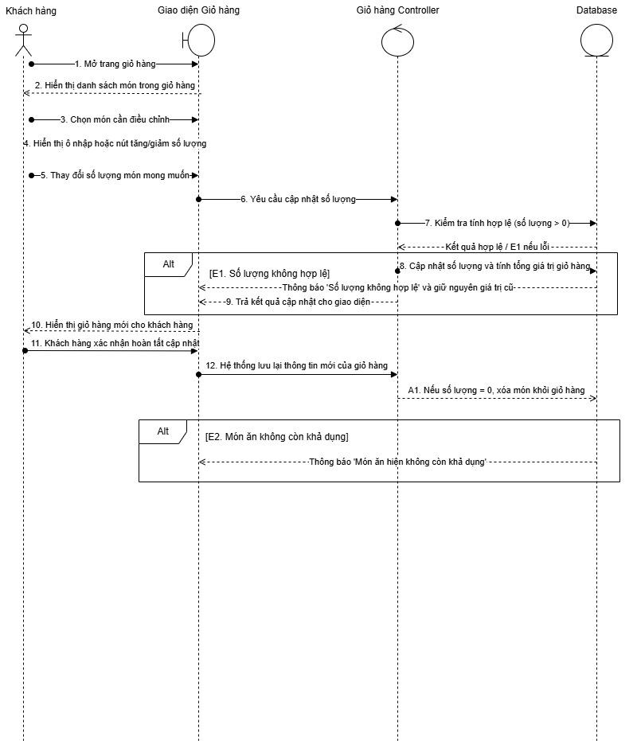

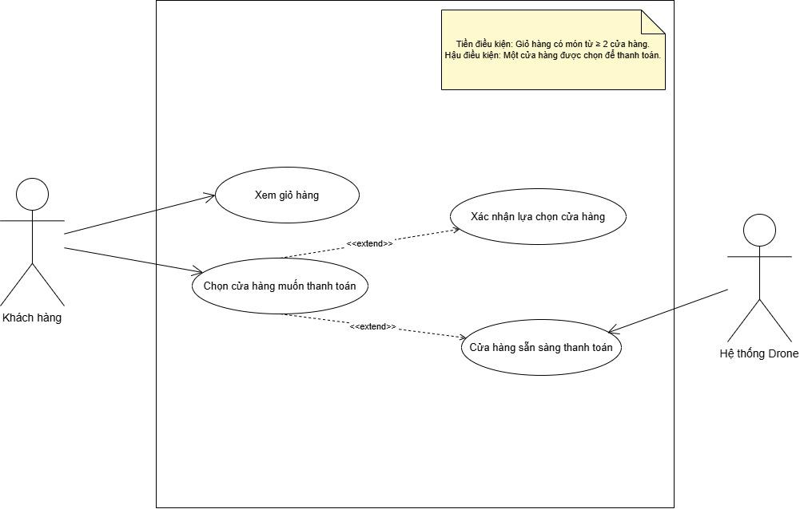
Use Case Number: | UC3
Use Case Name: | Chọn cửa hàng để thanh toán
Actor (s): | Khách hàng
Maturity: | Focused
Summary: | Khi giỏ hàng có món ăn từ nhiều cửa hàng, khách hàng cần chọn một cửa hàng duy nhất để tiến hành thanh toán.
Basic Course of Events: luồng nghiệp vụ chính (đăng kí học phần) | Actor Action | System Response
 | 1. Khách hàng mở trang giỏ hàng. | 1. Hệ thống nhóm các món ăn theo từng cửa hàng và hiển thị tên cửa hàng tương ứng.
 | 2. Khách hàng chọn cửa hàng muốn thanh toán | 2.. Hệ thống đánh dấu cửa hàng được chọn và hiển thị tổng tạm tính của nhóm món đó.
 | 3,Khách hàng xác nhận lựa chọn cửa hàng. | 3. Hệ thống bật nút “Thanh toán” cho cửa hàng đã chọn.
 | 4. Khách hàng có thể đổi sang cửa hàng khác. | 4. Hệ thống bỏ chọn cửa hàng trước đó và cập nhật lại thông tin hiển thị. A1
 | 5. Kết thúc thao tác. | 5. Cửa hàng được chọn sẵn sàng cho bước thanh toán tiếp theo
Alternative Paths | A1 Khách hàng thay đổi lựa chọn sang cửa hàng khác → hệ thống cập nhật lại nhóm món và tổng tạm tính tương ứng.
Exception Paths: luồng vi phạm (kiểm tra điều kiện) | E1.Khách hàng chưa chọn cửa hàng → hệ thống không cho phép nhấn “Thanh toán” và hiển thị nhắc “Vui lòng chọn một cửa hàng để tiếp tục”.
Assumptions: | Giỏ hàng chứa món từ ít nhất hai cửa hàng khác nhau.
Preconditions: | Khách hàng đã thêm món từ nhiều cửa hàng vào giỏ hàng.
Post Conditions: | Một cửa hàng được chọn làm đối tượng thanh toán duy nhất.
Activity Diagram: Next page
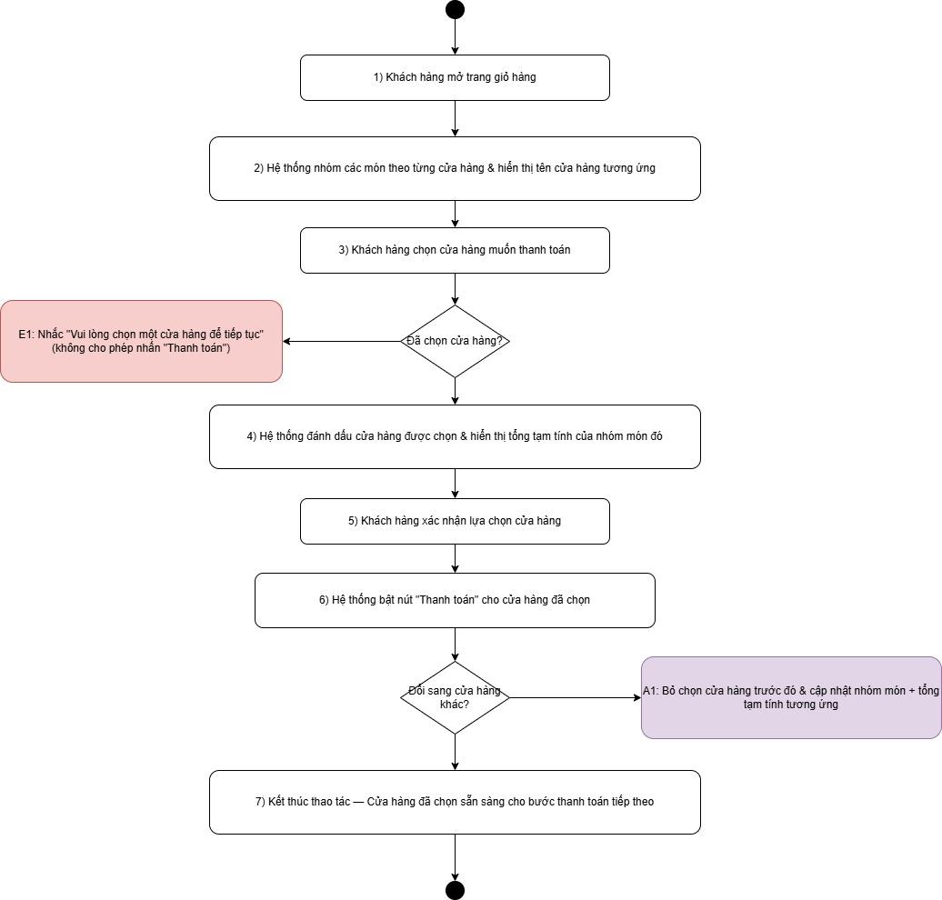

Sequence Diagram: Next page
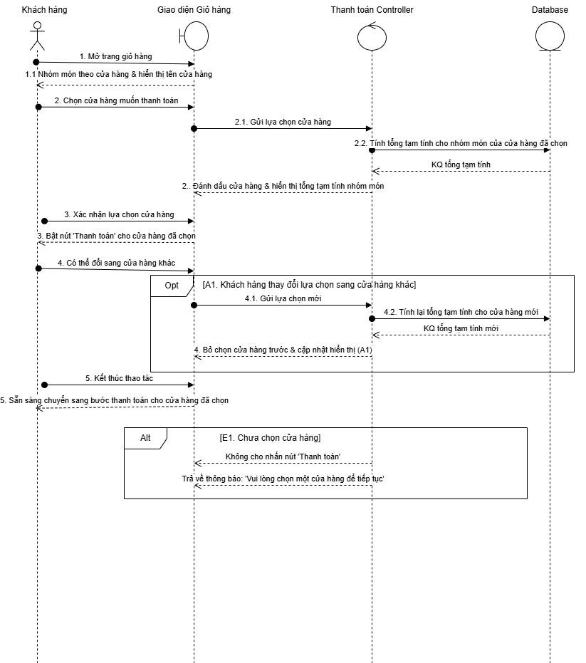

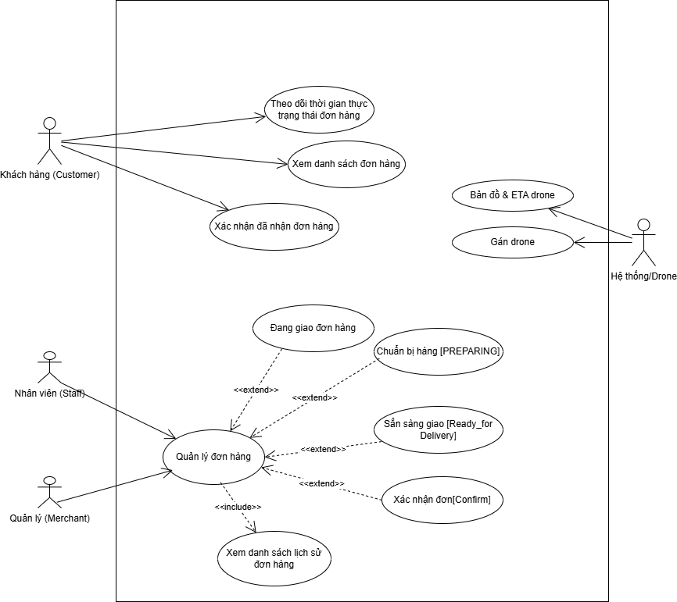

Use Case Number: | UC4
Use Case Name: | Quản lý và Theo dõi Đơn hàng
Actor (s): | Khách hàng (Customer), Nhân viên (Staff), Quản lý (Manager/Merchant), Hệ thống/Drone
Maturity: | Focused
Summary: | Khách hàng có thể theo dõi tiến trình đơn hàng theo thời gian thực từ khi tạo đến khi giao thành công; nhân viên và quản lý cập nhật trạng thái và khởi động quá trình giao hàng; hệ thống và drone tự động truyền thông tin vị trí và trạng thái để hiển thị cho khách hàng.
Basic Course of Events: | Actor Action | System Response
 | Luồng A: Khách hàng Quản lý đơn
 | 1. Khách hàng hoàn tất Checkout. | 1. Hệ thống tạo đơn hàng mới với trạng thái ban đầu “Đã tạo (CREATED)”, và hiển thị mã đơn hàng. E3
 | 2. Khách hàng truy cập mục “Theo dõi đơn hàng” trong tài khoản cá nhân. | 2. Hệ thống xác thực quyền truy cập và hiển thị chi tiết đơn: mã đơn, tổng tiền, cửa hàng, và trạng thái hiện tại.
 | 3. Khách hàng quan sát tiến trình đơn hàng.  4. Khi đơn hàng chuyển sang giai đoạn giao. | 3. Hệ thống hiển thị dòng thời gian (timeline) gồm các mốc: Đã tạo → Đã xác nhận → Đang chuẩn bị → Sẵn sàng giao → Đang giao → Đã giao. A1  4. Hệ thống hiển thị vị trí phương tiện giao hàng, thời gian dự kiến đến, và thông báo “Đơn hàng đang được giao đến bạn”. E4
 | 5. Khi đơn hàng đã đến | 5. Hệ thống hiển thị thông báo “Đơn hàng đã đến”, chờ xác nhận của khách hàng.
 | 6. Khách hàng chọn “Xác nhận đã nhận”. | 6. Hệ thống kiểm tra trạng thái hiện tại; nếu hợp lệ, cập nhật thành “Đã giao (DELIVERED)” và gửi thông báo hoàn tất. E1
 | Luồng B: Nhân viên, Quản lý/Merchant Xử lý đơn
 | 1. Nhân viên/Quản lý đăng nhập vào hệ thống quản trị. | 1. Hệ thống xác thực và hiển thị danh sách đơn hàng phân loại theo trạng thái.
 | 2. Nhân viên chọn đơn ở trạng thái “Đã xác nhận (CONFIRMED)” và chọn “Chuẩn bị hàng”. | 2. Hệ thống cập nhật trạng thái thành “Đang chuẩn bị (PREPARING)” và thông báo cho khách hàng.
 | 3. Khi hàng đã sẵn sàng, nhân viên chọn “Sẵn sàng giao”. | 3. Hệ thống cập nhật thành “Sẵn sàng giao (READY_FOR_DELIVERY)”, hiển thị nút “Bắt đầu giao hàng”
 |  | 4. Hệ thống tự động đánh giá & phân công phương tiện giao hàng (auto-assign) dựa trên tiêu chí nghiệp vụ: (i) khoảng cách tới điểm lấy/giao; (ii) mức pin tối thiểu cho lộ trình an toàn; (iii) tải trọng cho đơn; (iv) tình trạng sẵn sàng (không bận, không bảo trì);
 |  | 5. Nếu phân công thành công, hệ thống tự động cập nhật “Đang giao (OUT_FOR_DELIVERY)” và gửi thông tin theo dõi đến Khách hàng (trạng thái, ETA, vị trí).
 | Luồng C – Hệ thống/Drone tự động cập nhật quá trình giao
 |  | 1. Hệ thống nhận thông tin vị trí từ drone và cập nhật bản đồ theo thời gian thực. A2
 |  | 2. Khi drone đến điểm giao, hệ thống đánh dấu “Đã đến nơi (Arrived)” và gửi thông báo cho khách hàng.
 |  | 3. Nếu khách hàng không xác nhận sau thời gian quy định, hệ thống cập nhật trạng thái “Giao không thành công (FAILED_DELIVERY)” và tạo lịch giao lại.
Alternative Paths: | A1. Khách hàng mở theo dõi khi đơn chưa đến giai đoạn giao: hệ thống chỉ hiển thị tiến trình trạng thái, chưa có bản đồ.  A2. Kết nối thời gian thực bị gián đoạn: hệ thống chuyển sang cập nhật theo chu kỳ, hiển thị “Đang cập nhật lại thông tin…
Exception Paths: | E1. Hủy đơn không hợp lệ:  - Tại bước A5, nếu Khách hàng cố gắng hủy đơn khi trạng thái không phải là CREATED hoặc CONFIRMED (ví dụ: đã ở READY_FOR_DELIVERY).  - Hệ thống hiển thị thông báo: "Không thể hủy đơn hàng ở trạng thái này."  - Luồng quay trở lại bước A3.  E2. Không thể gán phương tiện giao hàng → hệ thống cập nhật drone trạng thái pending.  E3 Thanh toán thất bại hoặc bị hủy → đơn không đủ điều kiện theo dõi; hiển thị “Thanh toán chưa hoàn tất”.
Extension Points: | None
Triggers: | Khách hàng hoàn tất checkout, hoặc một đơn hàng cần được xử lý ở bước tiếp theo.
Assumptions: | Các vai trò đã đăng nhập và có quyền hợp lệ.  Quy tắc chuyển trạng thái được áp dụng đúng.  Dịch vụ bản đồ và cập nhật trạng thái hoạt động ổn định.
Preconditions: | Hệ thống đang hoạt động.  Đơn hàng tồn tại, hợp lệ, và đã thanh toán thành công.
Post Conditions: | Đơn hàng được cập nhật đúng trạng thái cuối cùng (Đã giao hoặc Giao không thành công).  Lưu lại lịch sử trạng thái và vị trí giao hàng.  Khách hàng nhận thông báo.
Activity Diagram:
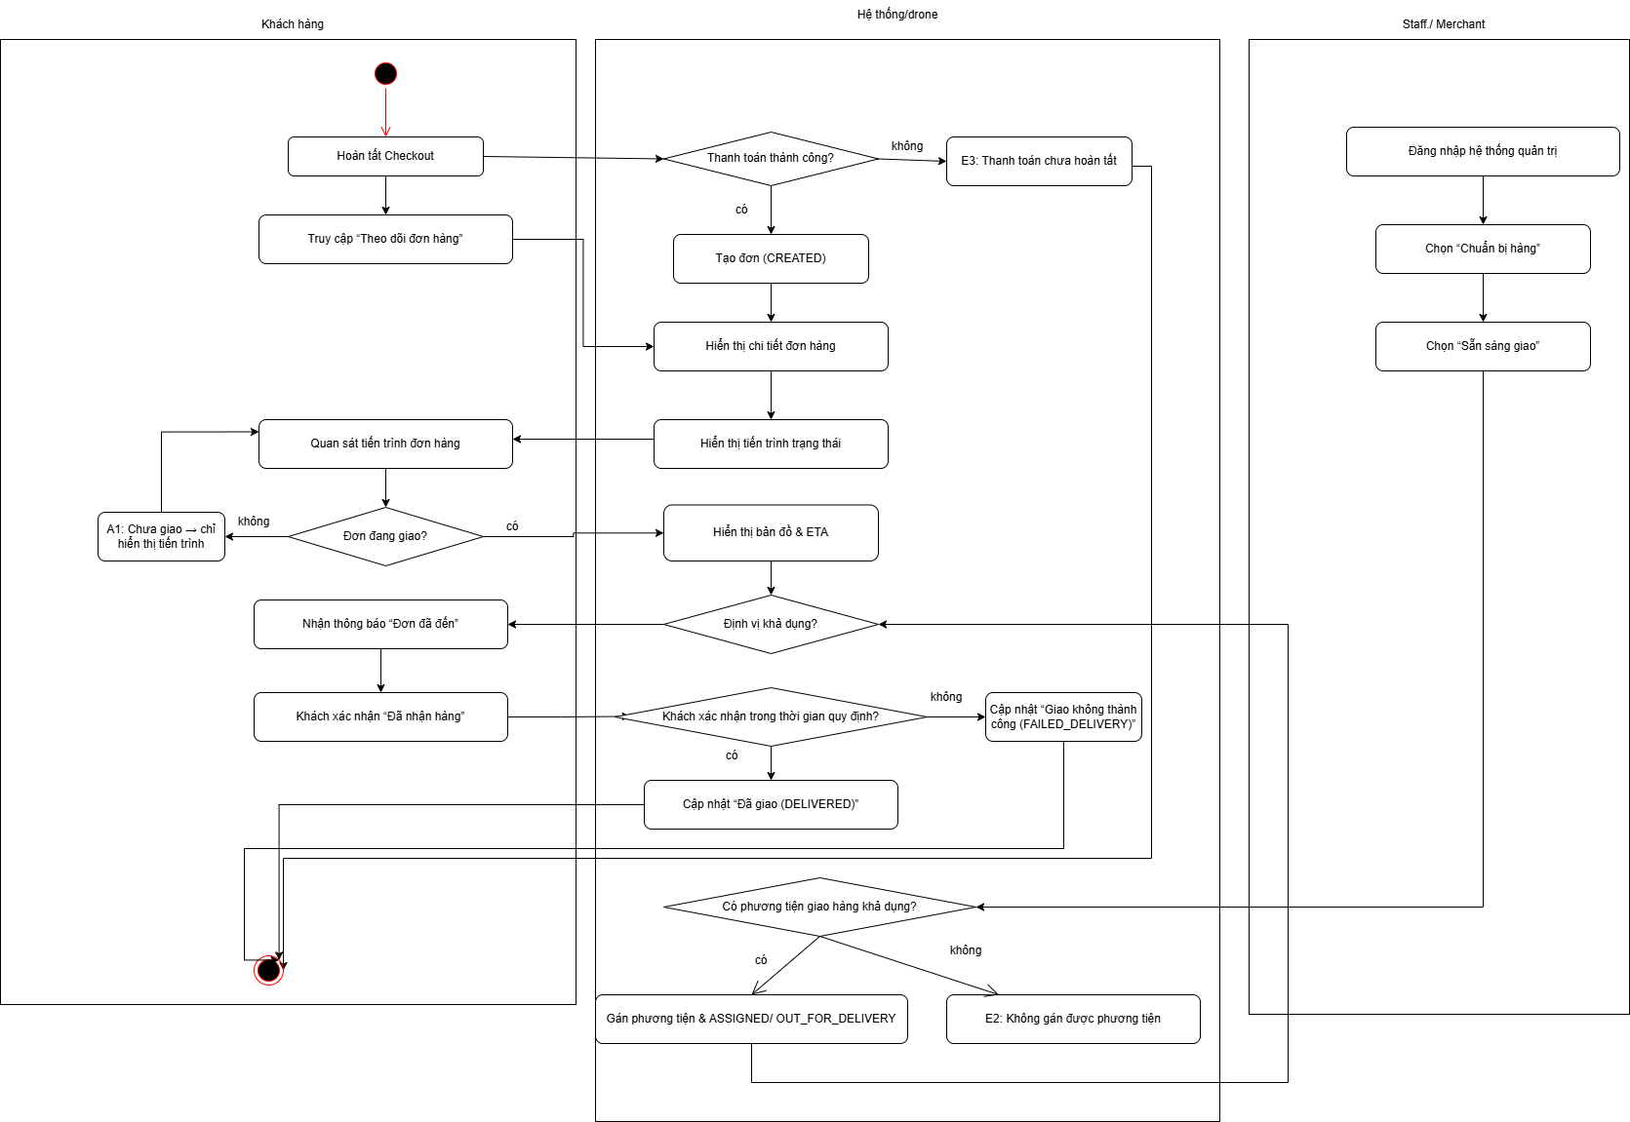

Sequence Diagram:
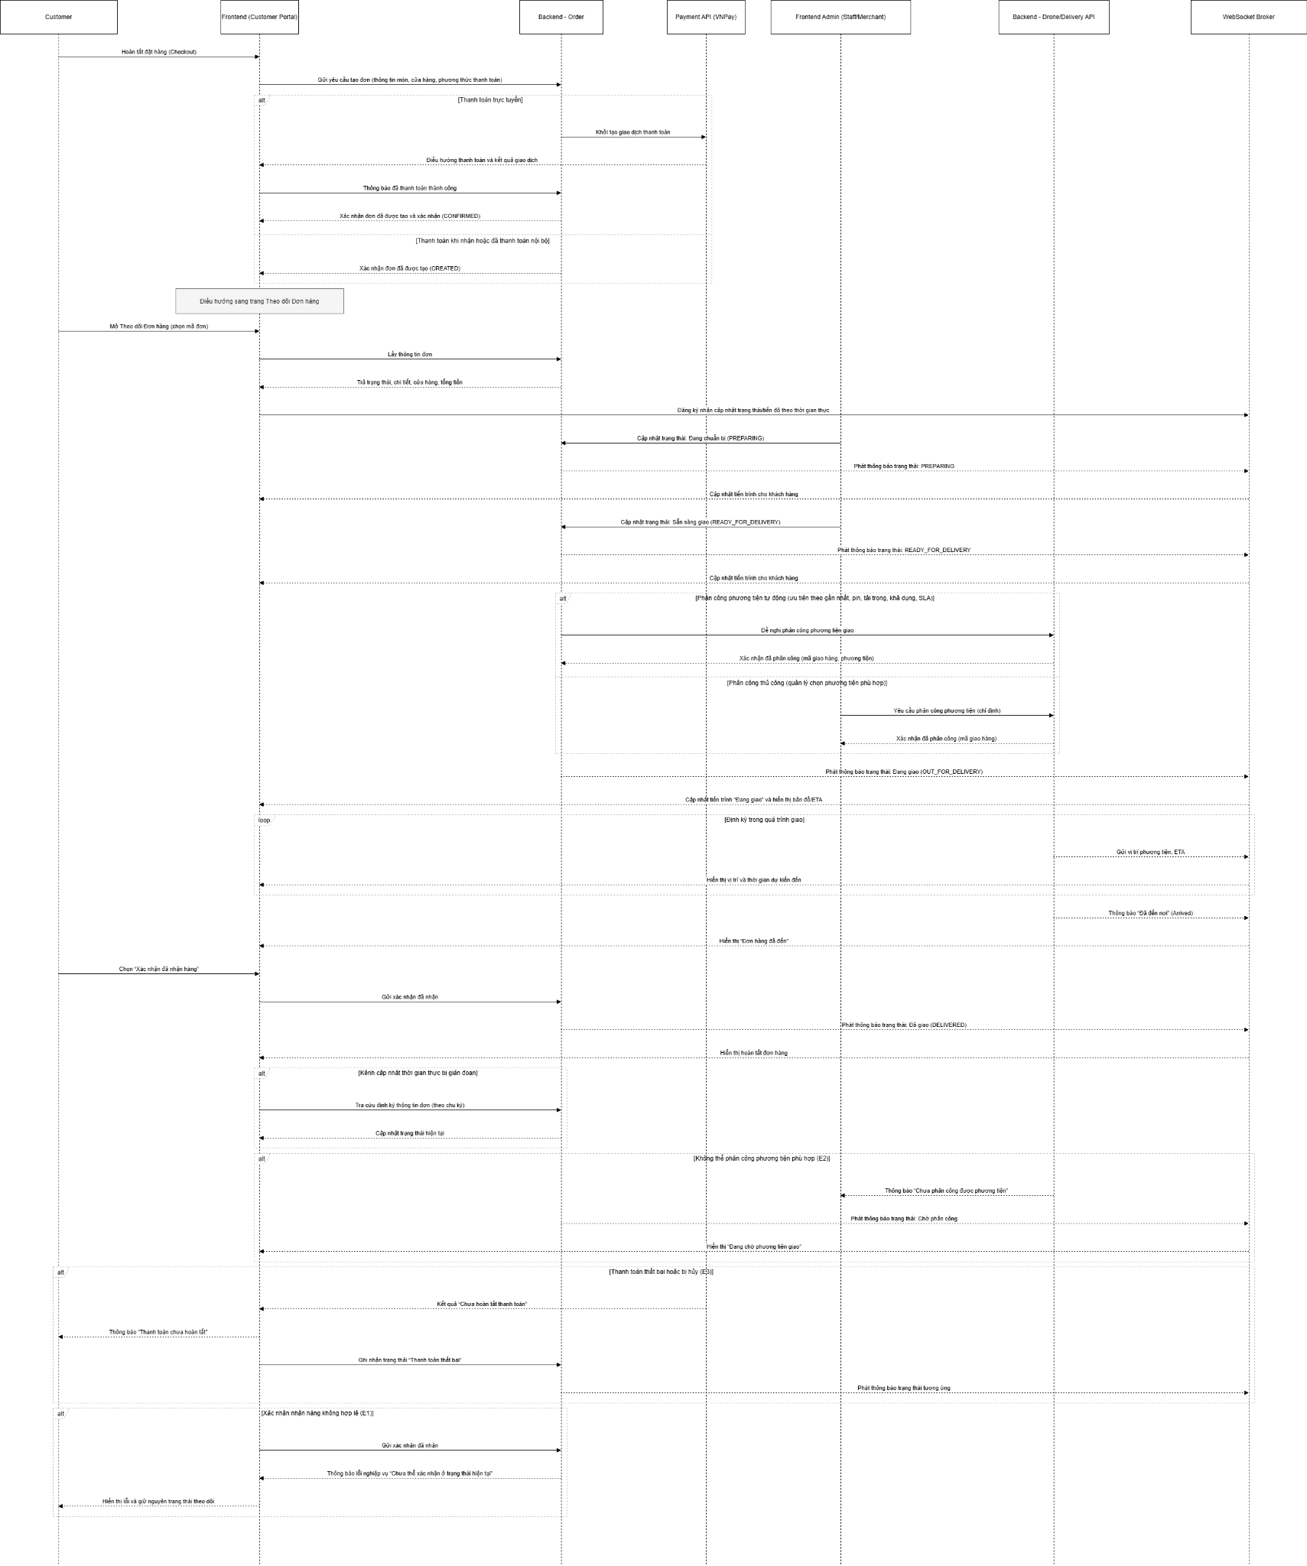

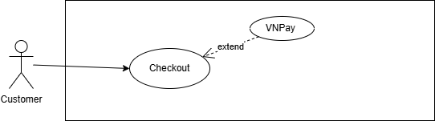
Use Case Number: | UC5
Use Case Name: | Thanh toán online VNPay
Actor (s): | Khách hàng
Maturity: | Focused
Summary: | Khách hàng nhận được thông báo thanh toán thành công hoặc thất bại, hệ thống cập nhật thành công trạng thái của đơn hàng và trạng thái giao dịch
Basic Course of Events: luồng nghiệp vụ chính (đăng kí học phần) | Actor Action | System Response
 | 1.Khách hàng đã đặt hàng và chọn chức năng thanh toán cho đơn hàng muốn thanh toán. A1
 |  | 2 .Hệ thống hiển thị chi tiết đơn hàng, và trả về 1 đường link dẫn đến trang thanh toán, chuyển trạng thái giao dịch sang INIT
 | 3 .Khách hàng sẽ được link đường link chuyển tiếp tới trang thanh tóan và thực hiện thanh toán
 |  | 4 .Hệ thống nhận được kết quả thanh toán thành công của bên thứ 3 .E1
 |  | 5. Hệ thống cập nhật trạng thái đơn và trạng thái thanh toán thành “PAID”, trạng thái giao dịch thành “SUCCESS”
 | 6.Khách hàng nhận kết quả thanh toán
Alternative Paths | A1. Khách hàng chọn thanh toán đơn hàng đã hủy hoặc dừng thanh toán  1. Chuyển trạng thái đơn thành “Pending_Payment” và trạng thái thanh toán thành “Pending”. Quay lại bước 2 của luồng chính
Exception Paths: luồng vi phạm (kiểm tra điều kiện) | E1. Khách hàng dừng thanh toán hoặc hủy thanh toán  1. Khách hàng dừng thanh toán hệ thống chuyển trạng thái đơn thành “Pending_Payment” và trạng thái thanh toán thành “Pending”. Kết thúc hành động  2. Khách hàng hủy thanh toán hệ thống chuyển trạng thái đơn thành “Create” chuyển trạng thái thanh toán thành “Failed”. Thông báo thanh toán thất bại. Quay lại bước 6 trong luồng chính
Preconditions: | - Có đơn hàng
Post Conditions: | - Cập nhật trạng thái giao dịch , trạng thái đơn hàng và thông báo kết quả thanh toán cho người dùng
Activity Diagram:
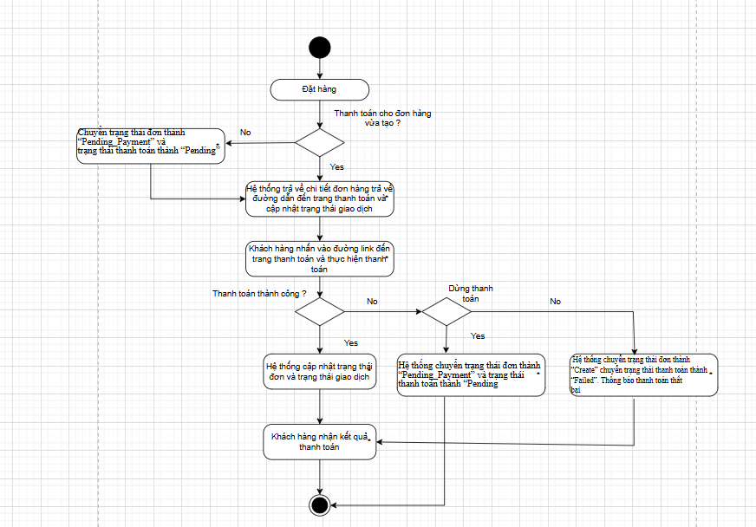

Sequence Diagram:
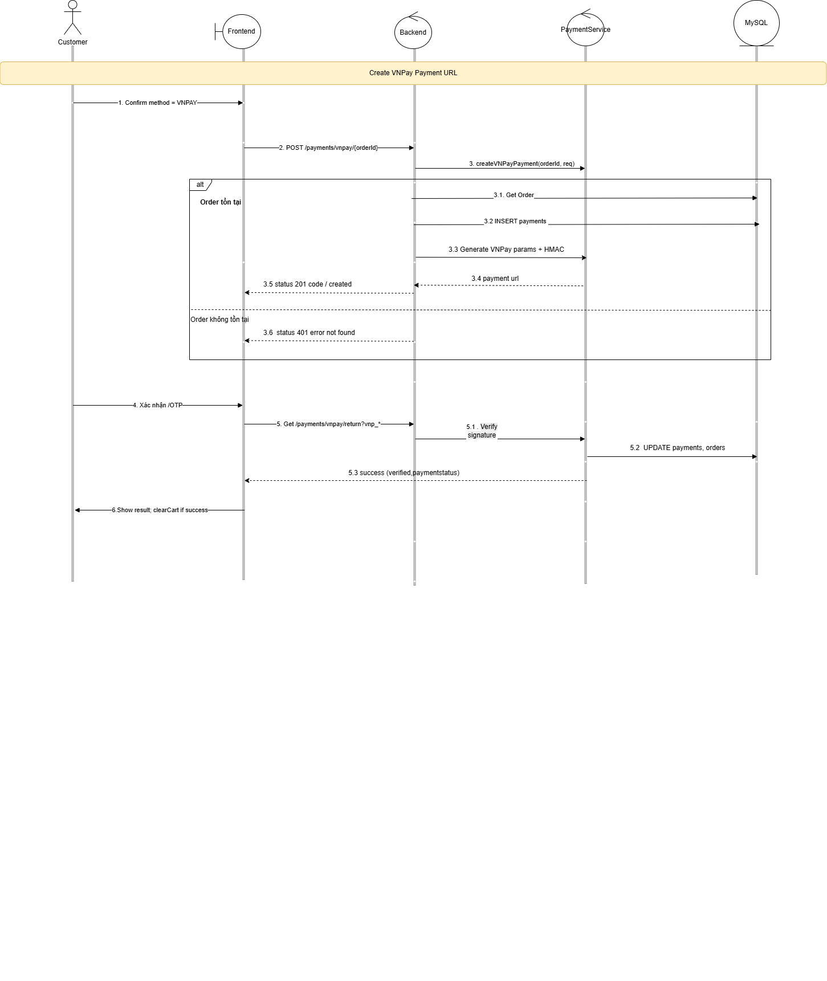

Component Diagram

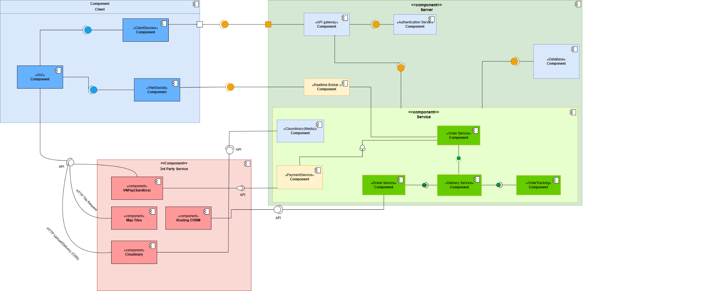

Component xử lý đặt hàng
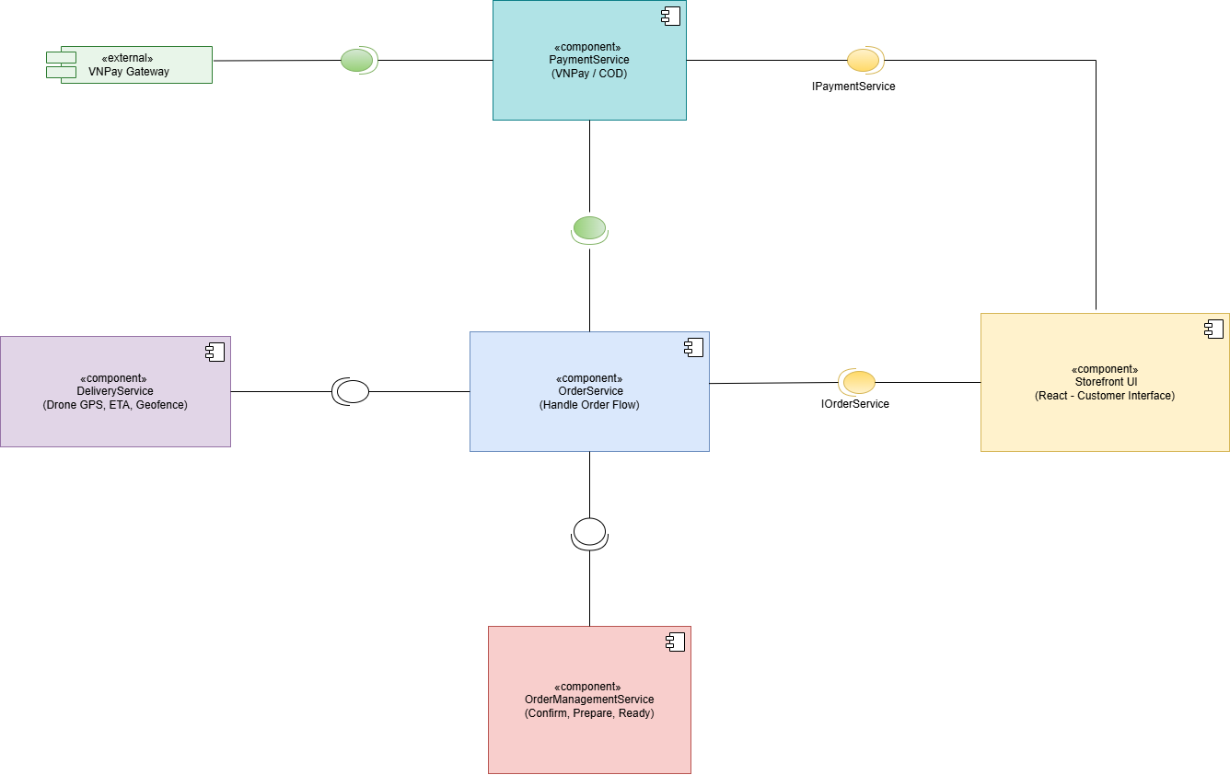

Component thanh toán
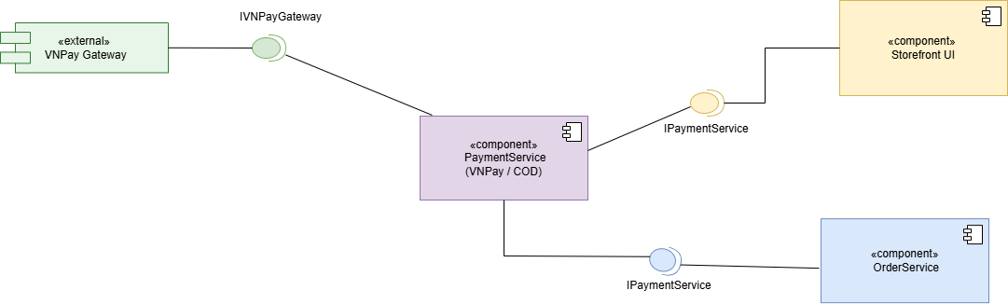

Deployment diagram
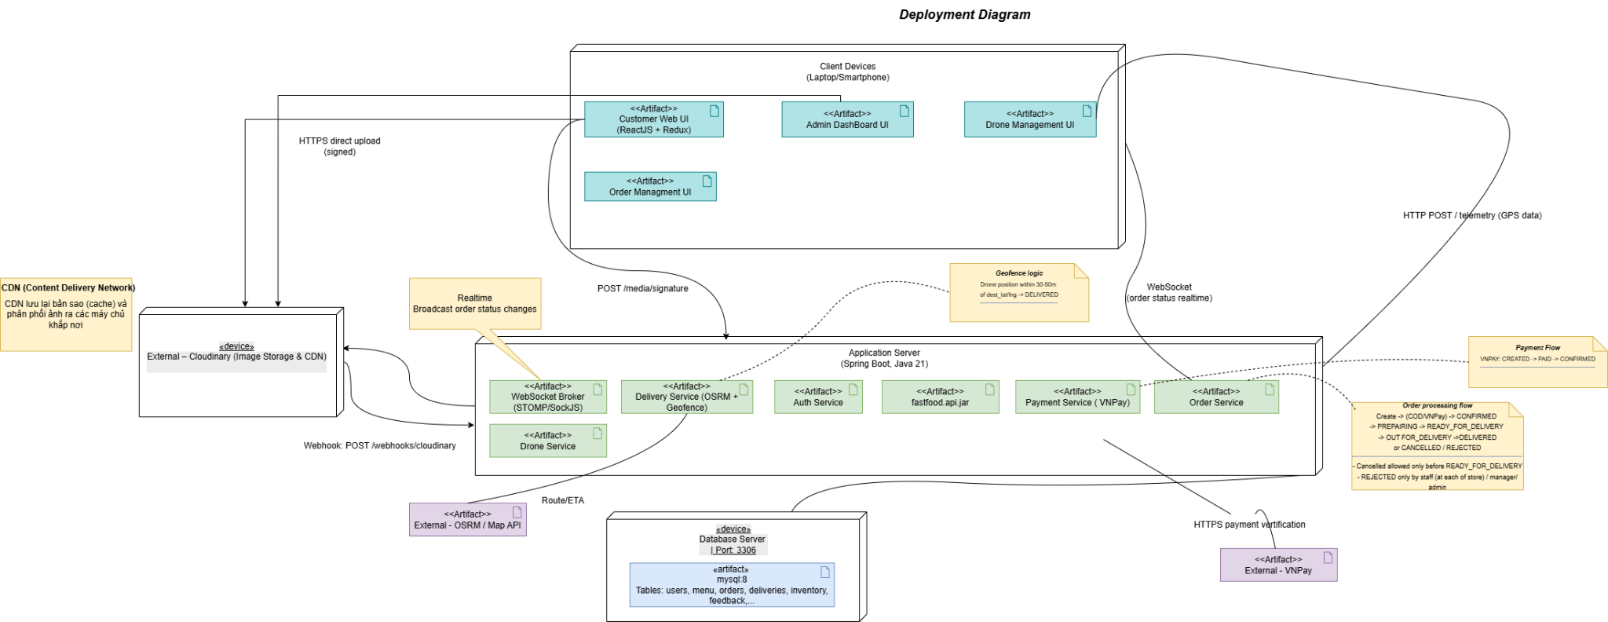

ERD (mới):
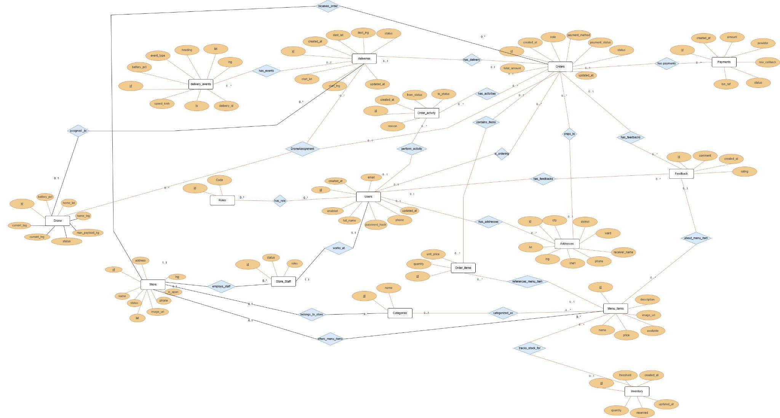
Hình 1. ERD tổng quan toàn hệ thống
- Nhóm 1: User
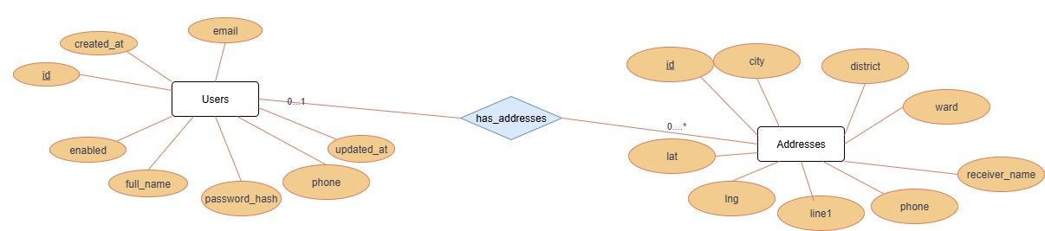
Hình 2. Mối quan hệ ERD giữa bảng User và bảng Address

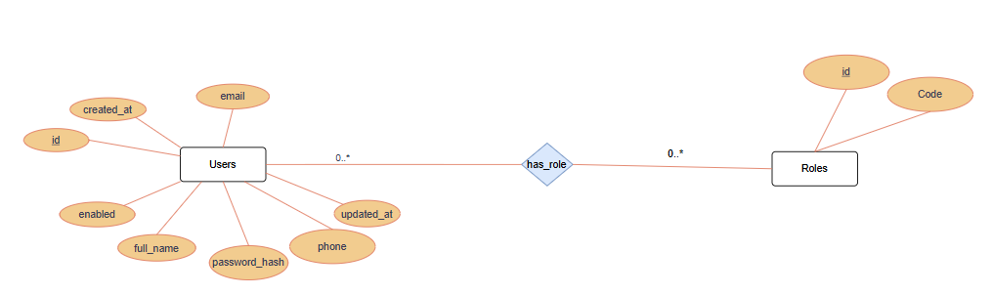
Hình 3. Mối quan hệ ERD giữa bảng User và bảng Role
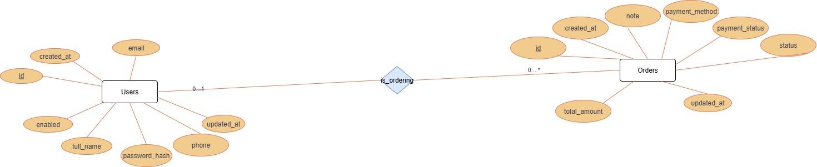
Hình 4. Mối quan hệ ERD giữa bảng User và bảng Order

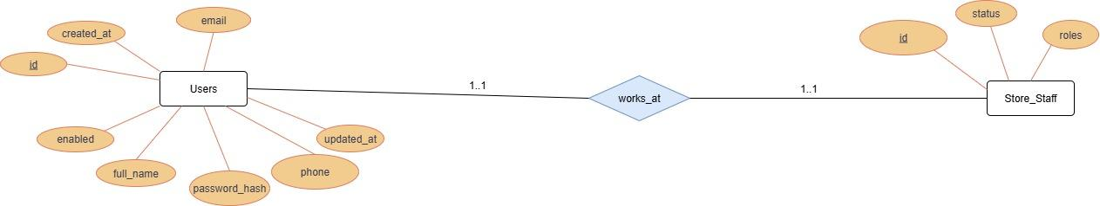
Hình 5. Mối quan hệ ERD giữa bảng User và bảng StoreStaff
- Nhóm 2: danh mục menu và kho
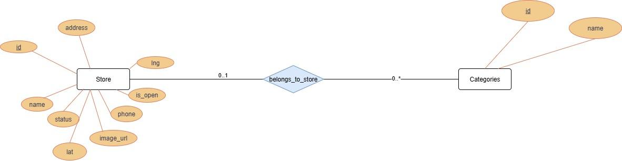
Hình 6. Mối quan hệ ERD giữa bảng Sore và bảng Category

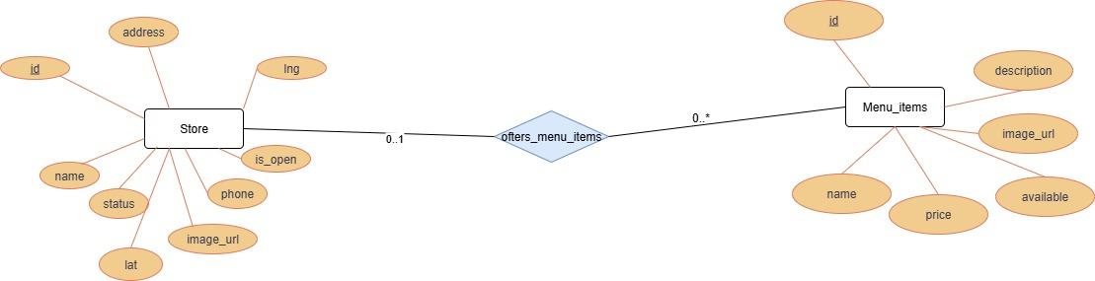
Hình 7. Mối quan hệ ERD giữa bảng Sore và bảng MenuItem

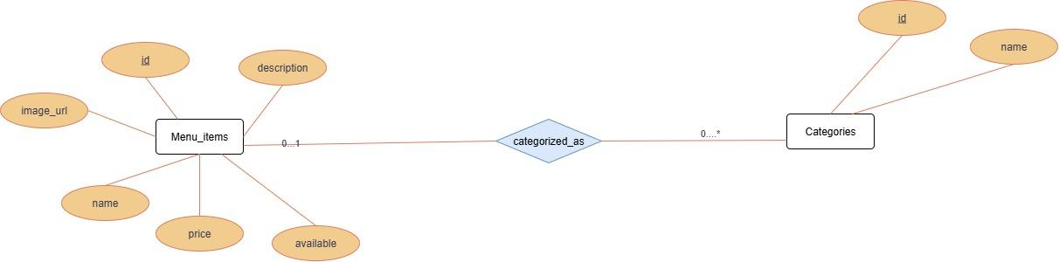
Hình 8. Mối quan hệ ERD giữa bảng MenuItem và bảng Category

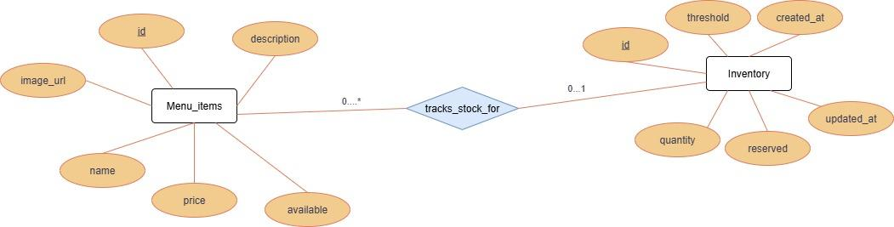
Hình 9. Mối quan hệ ERD giữa bảng MenuItem và bảng Inventory

- Nhóm 3: Đặt Hàng & Thanh Toán & Giao Hàng (Drone)
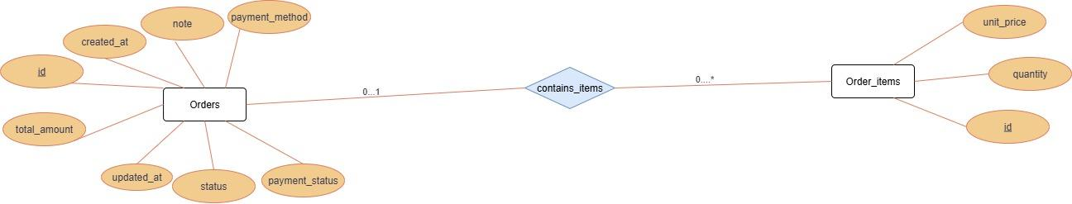
Hình 10. Mối quan hệ ERD giữa bảng Order và bảng OrderItem

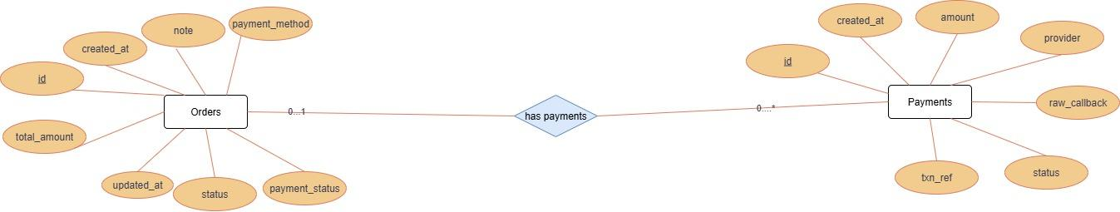
Hình 11. Mối quan hệ ERD giữa bảng Order và bảng Payment

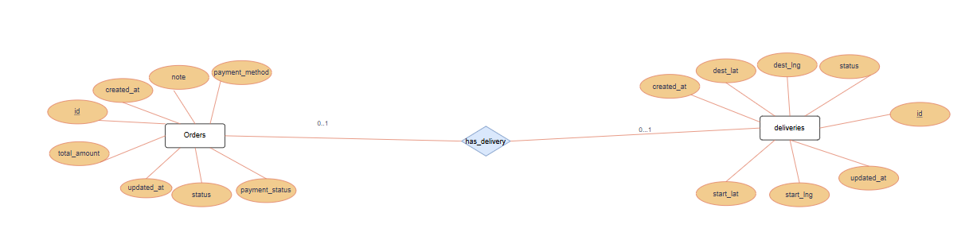
Hình 12. Mối quan hệ ERD giữa bảng Order và bảng Delivery

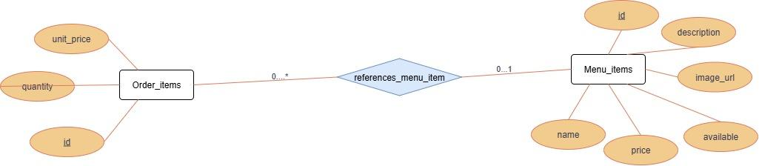
Hình 13. Mối quan hệ ERD giữa bảng OrderItem và bảng MenuItem

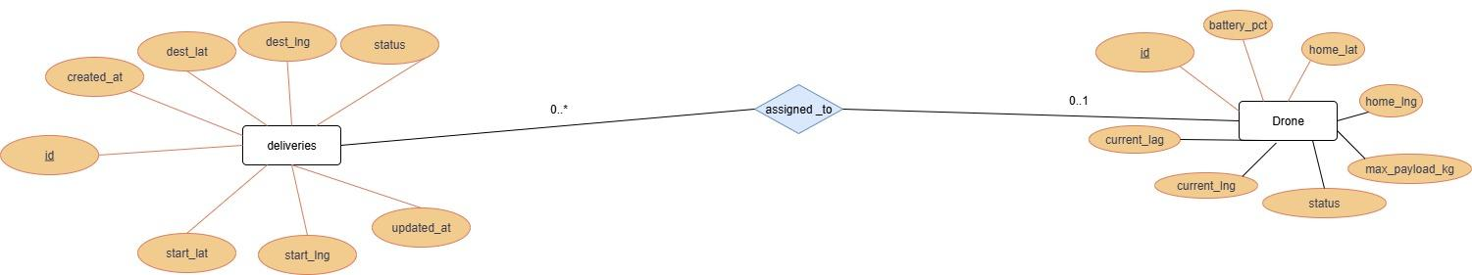
Hình 14. Mối quan hệ ERD giữa bảng Delivery và bảng Drone

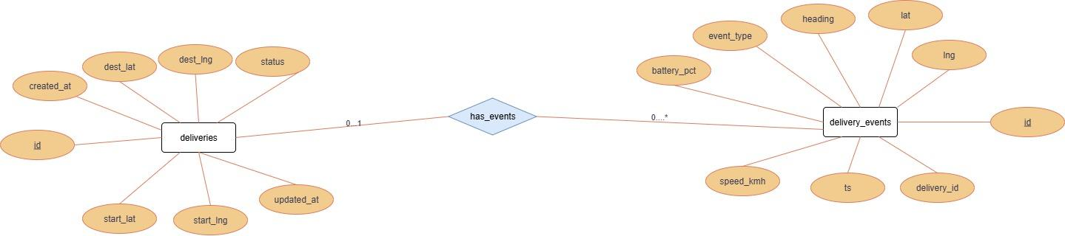
Hình 15. Mối quan hệ ERD giữa bảng Delivery và bảng DeliveryEvent

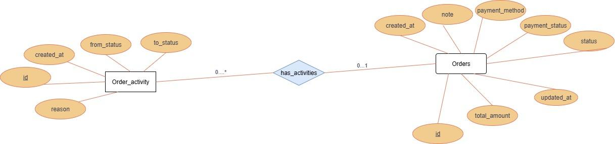
Hình 16. Mối quan hệ ERD giữa bảng OrderActivity và bảng Order

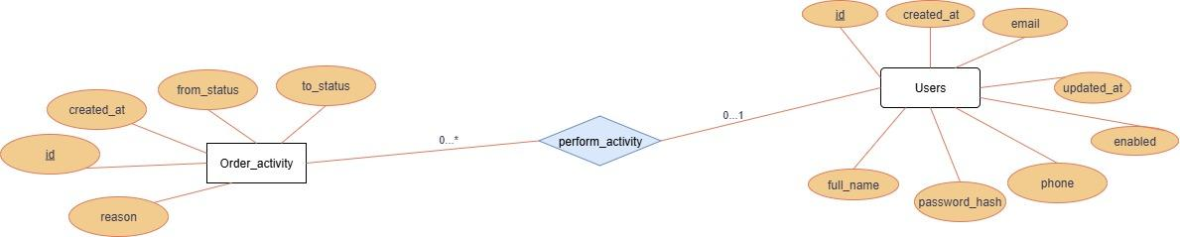
Hình 17. Mối quan hệ ERD giữa bảng OrderActivity và bảng User

- Nhóm 4: Feedback
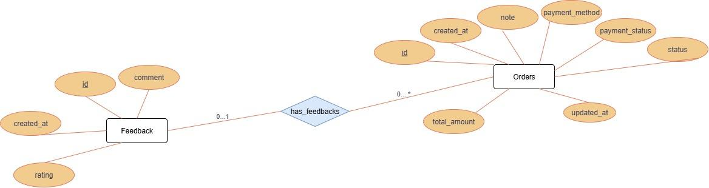
Hình 18. Mối quan hệ ERD giữa bảng Feedback và bảng Order

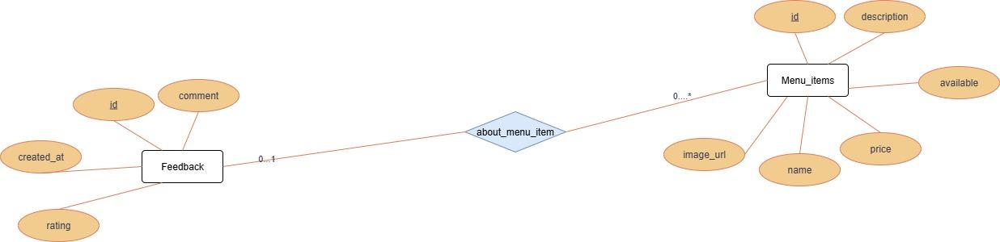
Hình 19. Mối quan hệ ERD giữa bảng Feedback và bảng MenuItem

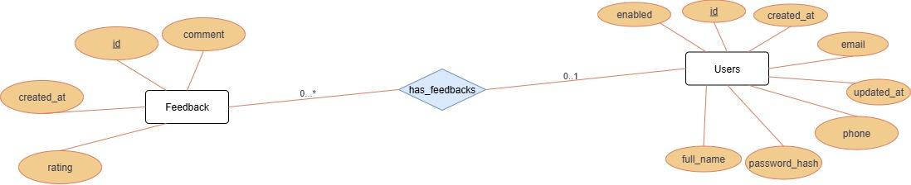
Hình 20. Mối quan hệ ERD giữa bảng Feedback và bảng User

Nhóm 5: droneassignment - order, delivery, drone
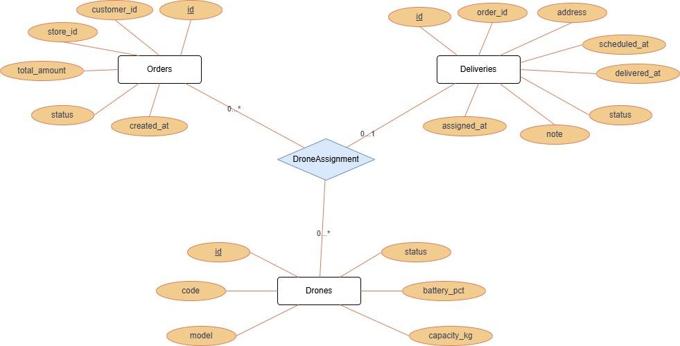
EED:
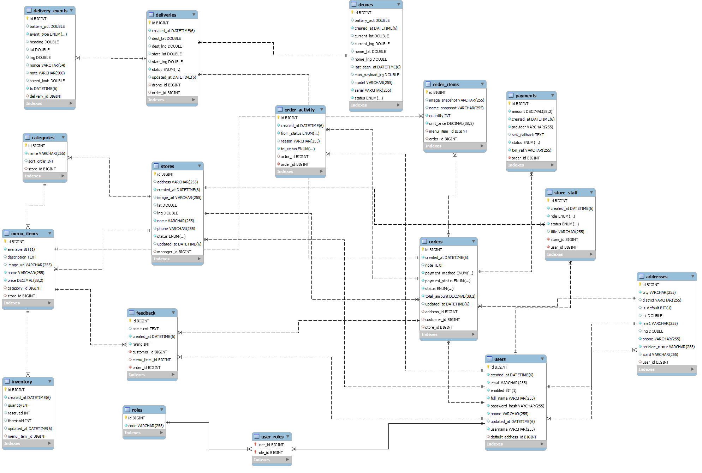

Mô tả database
Người Dùng & Quyền

- users
- id : khóa chính.
- email (unique, not null): email đăng nhập.
- password_hash (not null): mật khẩu đã băm.
- username (not null), full_name (not null), phone (not null): thông tin người dùng.
- enabled (not null): trạng thái kích hoạt.
- default_address_id : địa chỉ mặc định.
- created_at , updated_at : thời gian tạo/cập nhật.

- roles
- id : khóa chính.
- code (unique, not null): mã quyền hệ thống ( CUSTOMER , MERCHANT , DRONE , ADMIN , STAFF ).

- user_roles (bảng liên kết ManyToMany)
- user_id , role_id : gán quyền cho người dùng.

Địa Chỉ

- addresses
- id : khóa chính.
- user_id : chủ sở hữu địa chỉ.
- receiver_name (not null), phone (not null): người nhận/hotline.
- line1 (not null), ward , district , city (not null): địa chỉ chi tiết.
- lat , lng : tọa độ, dùng cho giao hàng bằng drone.
- is_default : đánh dấu là địa chỉ mặc định của user.

Cửa Hàng & Nhân Sự

- stores
- id : khóa chính.
- name (not null): tên cửa hàng.
- address , phone , image_url : thông tin cửa hàng.
- lat , lng : tọa độ cửa hàng (pickup drone).
- status (not null): ACTIVE / SUSPENDED .
- manager_id : quản lý cửa hàng (User).
- created_at , updated_at .
- store_staff
- id : khóa chính.
- store_id (not null), user_id (not null): nhân sự thuộc cửa hàng.
- title : chức danh hiển thị.
- status (not null): ACTIVE / INACTIVE .
- role (not null): RBAC nội bộ cửa hàng ( MANAGER / STAFF ).
- created_at .
Danh Mục & Sản Phẩm

- categories
- id : khóa chính.
- name (not null): tên danh mục.
- store_id : danh mục thuộc cửa hàng nào.
- sort_order : thứ tự sắp xếp.
- menu_items
- id : khóa chính.
- name (not null), description (TEXT), price (not null): thông tin món.
- image_url : ảnh món.
- available (not null): đang bán hay không.
- category_id : thuộc danh mục nào.
- store_id : thuộc cửa hàng nào.
Đơn Hàng & Thanh Toán

- orders
- id : khóa chính.
- customer_id : người đặt (User).
- store_id : cửa hàng xử lý.
- status (not null): vòng đời đơn ( CREATED → DELIVERED …).
- total_amount (not null): tổng tiền.
- payment_method (not null): VNPAY / WALLET .
- payment_status (not null): trạng thái thanh toán.
- order_code (unique): mã đơn hiển thị/tra cứu.
- address_id : địa chỉ giao hàng.
- note (TEXT): ghi chú.
- created_at , updated_at .
- order_items
- id : khóa chính.
- order_id : thuộc đơn nào.
- menu_item_id : món hàng.
- quantity (not null), unit_price (not null): số lượng/đơn giá.
- name_snapshot , image_snapshot : snapshot tên/ảnh tại thời điểm đặt (phòng trường hợp món đổi tên/ảnh).
- payments
- id : khóa chính.
- order_id (not null): thanh toán cho đơn nào.
- provider (not null): nhà cung cấp (VNPAY, ví…).
- amount (not null): số tiền.
- txn_ref (not null): mã tham chiếu giao dịch.
- status (not null): PENDING / COMPLETED / FAILED / REFUNDED .
- raw_callback (TEXT): dữ liệu callback thô để debug/trace.
- created_at .
Drone & Giao Hàng

- drones
- id : khóa chính.
- serial (unique, not null): số seri drone.
- model : model drone.
- max_payload_kg , max_range_km : tải trọng/tầm bay.
- status (not null): trạng thái hoạt động ( IDLE , ASSIGNED , MAINTENANCE …).
- home_lat , home_lng : tọa độ base.
- battery_pct : pin hiện tại.
- current_lat , current_lng : vị trí hiện tại.
- last_assigned_at : lần gần nhất nhận nhiệm vụ.
- created_at (not null), last_seen_at : thời gian tạo/lần cuối thấy.
- deliveries
- id : khóa chính.
- order_id (unique): một đơn gắn một delivery (quan hệ 1–1).
- drone_id : drone thực hiện giao hàng.
- status (not null): PENDING / ASSIGNED / IN_PROGRESS / COMPLETED / FAILED .
- w0_lat/lng → w3_lat/lng : waypoint W0 (drone hiện tại), W1 (cửa hàng), W2 (khách hàng), W3 (base).
- current_segment : đoạn đường hiện tại ( W0_W1 , W1_W2 , W2_W3 ).
- segment_start_time : thời điểm bắt đầu đoạn hiện tại.
- eta_seconds : ETA còn lại.
- dwell_ticks_remaining : thời gian dừng tại điểm.
- start_lat/lng , dest_lat/lng : điểm bắt đầu/đích.
- created_at , updated_at .
- drone_assignments
- id : khóa chính.
- order_id (not null): đơn được gán.
- drone_id (not null): drone đảm nhiệm.
- delivery_id (unique): delivery liên kết (nếu đã tạo).
- assignment_mode (not null): AUTO / MANUAL .
- assigned_by : người gán (username/ SYSTEM ).
- assigned_at (not null), completed_at : thời điểm gán/hoàn thành.
- delivery_events
- id : khóa chính.
- delivery_id : sự kiện thuộc delivery nào.
- event_type (not null): loại sự kiện ( DELIVERY_START , GPS_UPDATE , DELIVERY_COMPLETE , ERROR ).
- lat , lng : tọa độ sự kiện.
- speed_kmh , heading , battery_pct : thông tin bay.
- ts (not null): thời điểm sự kiện.
- nonce (64): chống trùng sự kiện; ràng buộc unique (delivery_id, nonce) .
- note (<=500): ghi chú.
- Index: delivery_id, ts để query timeline nhanh.
Tồn Kho

- inventory
- id : khóa chính.
- menu_item_id (unique): tồn cho mỗi món (store suy ra từ món).
- quantity : số lượng tồn.
- threshold : ngưỡng cảnh báo.
- reserved : số lượng đã giữ chỗ.
- created_at , updated_at .
- inventory_transactions
- id : khóa chính.
- menu_item_id (not null): món liên quan giao dịch tồn.
- type (not null): IN / OUT / ADJUST .
- quantity (not null): số lượng thay đổi.
- note (TEXT): ghi chú.
- created_at : thời gian ghi nhận.
- actor_id : người thực hiện (User).
Phản Hồi

- feedback
- id : khóa chính.
- order_id (not null): phản hồi thuộc đơn nào.
- menu_item_id : phản hồi gắn món (tùy chọn).
- customer_id (not null): người đánh giá.
- rating (not null): điểm đánh giá.
- comment (TEXT): nội dung bình luận.
- created_at .

POC (Proof of Concept)
POC1. VNPay (thanh toán trước)
POC2. GPS Drone Tracking ( hiển thị được marker drone di chuyển trên map theo ping GPS.)
POC3. Realtime Order Status (WebSocket) ( Client nhận được cập nhật trạng thái đơn hàng ngay lập tức khi backend đổi trạng thái (không cần reload).)
Giải thích các trạng thái:
Order

- CREATED : đơn vừa tạo, chưa xác nhận.
- CONFIRMED : cửa hàng xác nhận đơn.
- PREPARING : đang chuẩn bị món.
- READY_FOR_DELIVERY : sẵn sàng giao, chờ gán drone.
- ASSIGNED : đã gán drone/đã có delivery.
- OUT_FOR_DELIVERY : đang giao cho khách.
- DELIVERED : giao hàng thành công.
- REJECTED : cửa hàng từ chối đơn.
- CANCELLED : đơn bị hủy.
- FAILED : đơn thất bại (sự cố).
- PaymentStatus (của Order): PENDING (chờ thanh toán), PAID (đã thanh toán), FAILED (thất bại), REFUNDED (đã hoàn tiền).

Payment

- PENDING : giao dịch đang chờ xử lý.
- COMPLETED : thanh toán thành công.
- FAILED : thanh toán thất bại.
- REFUNDED : giao dịch đã hoàn tiền.

Delivery

- PENDING : tạo delivery, chưa gán drone.
- ASSIGNED : đã gán drone.
- IN_PROGRESS : đang thực hiện giao hàng.
- COMPLETED : giao hàng hoàn thành.
- FAILED : giao hàng thất bại.

Drone

- OFFLINE : không hoạt động/ngoại tuyến.
- IDLE : rảnh, sẵn sàng nhận nhiệm vụ.
- ASSIGNED : đã được gán đơn hàng.
- EN_ROUTE_TO_STORE : đang bay đến cửa hàng (W0→W1).
- AT_STORE : đã đến cửa hàng, chuẩn bị nhận hàng.
- EN_ROUTE_TO_CUSTOMER : đang bay đến khách hàng (W1→W2).
- ARRIVING : đang tiếp cận điểm giao.
- RETURN_TO_BASE : đang quay về base (W2→W3).
- MAINTENANCE : đang bảo trì, không nhận nhiệm vụ.

Assignment
trạng thái xác định theo trường completedAt .
- ACTIVE : completedAt là null (đang hoạt động).
- COMPLETED : completedAt có giá trị (đã hoàn thành).

Đặt hàng Order: